CURRENT PROBLEMS IN HYDROLOGY
70th Anniversary of the establishment of the Institute of Hydrology SAS and 70 years of SAS
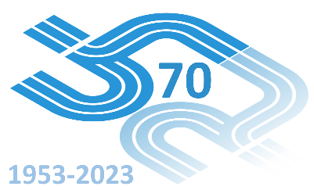
 | About us/ Program / Participate / Key dates and deadlines / Home
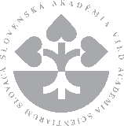 | Scientific committee:  Ing. Yvetta Velísková, PhD., ÚH SAV, v. v. i.  RNDr. Pavla Pekárová, DrSc., ÚH SAV, v. v. i.  Ing. Peter Šurda, PhD., ÚH SAV, v. v. i.  RNDr. Pavol Miklánek, CSc., ÚH SAV, v. v. i.  doc. Ing. Marek Sokáč, PhD., ÚH SAV, v. v. i.  Ing, Justína Vitková, PhD., ÚH SAV, v. v. i.  RNDr. Andrej Tall PhD., ÚH SAV, v. v. i.  Ing. Dana Halmová, PhD., ÚH SAV, v. v. i.  Ing. Michal Danko, PhD., ÚH SAV, v. v. i.  RNDr. Martin Benko, PhD., SHMÚ, Bratislava  Ing. Katarína Holubová, PhD., VÚVH Bratislava  Ing. Roman Havlíček, sekcia vôd, MŽP SR Bratislava  prof. Ing. Kamila Hlavčová, PhD., SvF STU, Bratislava  prof. Ing. Svatopluk Matula, CSc., ČZU Praha  prof. Ing. Dušan Igaz, PhD., FZKI SPU, Nitra  prof. Ing. Jaroslav Škvarenina, CSc., TU Zvolen  doc. Ing. Zdeněk Chára, CSc., ÚH AV ČR, v. v. i.  prof. Ing. Juraj Parajka, PhD. TU Wien, AT  prof. Márton Jolánkai, DrSc., SIU, Gödöllő, HU
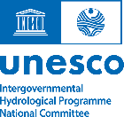
Scientific committee
Organizing committee
Contact

